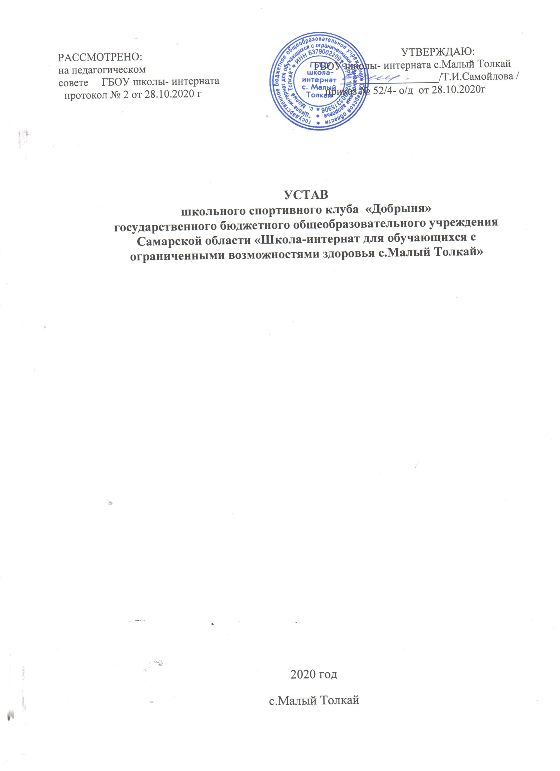

1. Общие положения
1.1.Настоящий устав регламентирует деятельность школьного спортивного клуба «Добрыня» ГБОУ школы-интерната с.Малый Толкай (далее ШСК).
1.2. ШСК "Добрыня" создан в ГБОУ школе-интернате с.Малый Толкай 2020 году.
1.3. ШСК является общественной организацией, созданной на добровольных началах по инициативе обучающихся, учителей и родителей. Работа ШСК строится в соответствии с уставом ШСК, принципами государственной системы физического воспитания при широкой инициативе общественности.
1.4. ШСК, выполняя свои уставные задачи, действует на основе следующих документов:
- Федеральным законом «Об образовании» Федеральный закон "Об образовании в Российской Федерации" N 273-ФЗ от 29 декабря 2012 года с изменениями 2017 года;
- Федеральным законом «О физической культуре и спорте в Российской Федерации» от 29.04.99 № 80-ФЗ;
- Методическими рекомендациями министерства образования и науки Российской Федерации и министерства спорта, туризма и молодежной политики Российской Федерации «По созданию и организации деятельности школьных спортивных клубов» от 10 августа 2011 г. № МД-1077/19 (НП-02-07/4568);
- Приказом Министерства образования и науки Российской Федерации (Минобрнауки России) «Об утверждении порядка осуществления деятельности школьных спортивных клубов и студенческих спортивных клубов» от 13 сентября 2013 г. № 1065.
- Уставом Учреждения, Положением о Совете Клуба, Планом спортивно-массовой работы на год, настоящим Положением.
-Федеральным законом от 19 мая 1995 г.№82-ФЗ «Об общественных объединениях».
1.5. ШСК может иметь символику, название, эмблему, флаги, вымпелы, единую спортивную форму и иные знаки отличия.
1.6. ШСК осуществляет свою работу на основе демократии, гласности, инициативы и самодеятельности своих членов, выборности руководящих органов и их отчетности перед коллективом.
1.7. Местонахождение руководящего органа (Совета ШСК): кабинет физической культуры.
1.7. ШСК не является юридическим лицом и не может от своего имени приобретать и осуществлять имущественные и неимущественные права, нести ответственность, быть истцом и ответчиком в суде, иметь самостоятельный финансовый баланс.
2. Цели и задачи ШСК
2.1. Основными целями деятельности Клуба являются:
- активное содействие физкультурному, духовному воспитанию и развитию обучающихся Учреждения;
- пропаганда и активное внедрение физической культуры, здорового образа жизни в повседневную жизнь обучающихся, членов их семей и коллектива Учреждения;
- организации спортивного досуга участников образовательного процесса Учреждения.
2.2. Задачами центра являются:
- создание необходимых условий для развития физической культуры и спорта в Учреждении;
- реализация дополнительных образовательных программ физкультурно-спортивной направленности, организации досуга обучающихся по спортивным интересам, удовлетворения их потребности в физическом совершенствовании;
- оказание практической помощи членам Клуба в реабилитации, сохранении и укреплении здоровья средствами физической культуры и спорта;
- взаимодействие с другими клубами физкультурно-спортивной направленности и другими спортивными организациями района и области.
2.3. Для достижения указанной цели ШСК осуществляет следующие виды деятельности:
- создание сети физкультурного актива во всех классах школы
- содействие открытию спортивных секций;
- агитационная работа в области физкультуры и спорта, информирование обучающихся о развитии спортивного движения;
- проведение спортивно-массовых мероприятий, соревнований среди обучающихся школы и с воспитанниками других клубов;
- создание и подготовка команд воспитанников ШСК по различным видам спорта, для участия в соревнованиях различного уровня;
- внедрение физической культуры в быт обучающихся, проведение спортивно-массовой и оздоровительной работы в школе;
- организация активного спортивно-оздоровительного отдыха обучающихся .
Помимо перечисленных видов деятельности ШСК может осуществлять иную, не противоречащую уставу, деятельность.
2.4. В своей деятельности ШСК активно взаимодействует с профсоюзной организацией школы, а также с иными общественными организациями, молодежными объединениями, активно участвует в спортивной жизни района.
3.Функции ШСК.
3.1. Клуб осуществляет свою деятельность во взаимодействии с администрацией Учреждения и общественными организациями обучающихся образовательного учреждения и выполняет следующие функции:
- проводит массовые физкультурно-оздоровительные мероприятия, спортивные праздники, дни здоровья, спартакиады, соревнования, товарищеские встречи и т.д.;
- проводит работу по физической реабилитации обучающихся, имеющих отклонения в состоянии здоровья и слабую физическую подготовленность;
- устанавливает и поддерживает связи с клубами физкультурно-спортивной направленности другими спортивными организациями;
- взаимодействует со средствами массовой информации, размещает информацию о деятельности Клуба на образовательных, молодежных, спортивных Интернет-порталах;
- способствует развитию самодеятельности и самоуправления в работе Клуба.
3.2. Совместно с администрацией Учреждения:
- обеспечивает контроль за учебно-тренировочным процессом в секциях, оздоровительных группах, командах Клуба. Формирует сборные команды Учреждения по видам спорта и обеспечивает их участие в спортивных соревнованиях различных уровней;
- организует и проводит смотры, конкурсы на лучшую постановку массовой физкультурно-оздоровительной и спортивной работы среди классов, учебных групп.
4. Права ШСК
4.1. ШСК имеет право в порядке, предусмотренном действующим законодательством:
- свободно распространять информацию о своей деятельности;
- участвовать в выработке решений органов управления школой;
- проводить собрания;
- представлять и защищать свои права, законные интересы своих членов и участников в органах государственной власти, органах местного самоуправления и общественных объединениях;
- осуществлять иные полномочия, предусмотренные законами об общественных объединениях;
- выступать с инициативами по вопросам, имеющим отношение к реализации своих уставных целей, вносить предложения в органы государственной власти и органы местного самоуправления, органы управления школой и организации, занимающиеся развитием спорта;
- поддерживать прямые контакты и связи с другими спортивными организациями и клубами.
4.2. ШСК может осуществлять иные права, предусмотренные действующим законодательством РФ, и соответствующие уставным целям и задачам ШСК.
5. Обязанности ШСК
5.1. ШСК обязан:
- соблюдать законодательство Российской Федерации, общепризнанные принципы и нормы, касающиеся сферы своей деятельности, а также нормы, предусмотренные настоящим уставом и иными учредительными документами;
- ежегодно информировать общественность о своей деятельности.
6. Участники ШСК, их права и обязанности .
6.1. Членами ШСК могут быть физические лица, достигшие возраста 8 лет. Юридические лица могут быть участниками ШСК.
6.2. Прием в члены ШСК производится решением Совета ШСК на основании личных заявлений лиц, желающих стать членами ШСК.
6.3. Исключение из членов ШСК производится решением Совета ШСК за неоднократное нарушение членом ШСК обязанностей, предусмотренных настоящим уставом.
6.4. Члены ШСК имеют право:
- бесплатно пользоваться спортивным инвентарем, оборудованием и сооружениями, а также методическими пособиями;
- получать консультации и преподавателей ШСК;
- избирать и быть избранными в Совет ШСК;
- систематически проходить медицинское обследование;
- вносить предложения по совершенствованию работы ШСК;
- принимать участие в общих собраниях;
- избирать и быть избранным в руководящие и контрольно-ревизионный органы ШСК;
- получать информацию о планируемых ШСК мероприятиях;
- участвовать во всех мероприятиях, проводимых ШСК .
6.5. Члены ШСК обязаны:
- соблюдать Устав ШСК;
- выполнять решения руководящих органов ШСК;
- активно участвовать в работе органов, в которые они избраны;
- соблюдать правила техники безопасности при проведении занятий, установленный порядок работы ШСК;
- бережно относиться к спортивному инвентарю, оборудованию, сооружениям и иному имуществу;
- показывать личный пример здорового образа жизни.
7. Руководящие органы.
7.1. Общее собрание Высшим руководящим органом ШСК является общее собрание участников, созываемое Советом ШСК не реже одного раза в год. Внеочередное общее собрание может быть созвано по требованию не менее чем одной трети участников ШСК. Инициаторы проведения общего собрания обязаны известить об этом собрании всех участников ШСК.
7.2. Общее собрание правомочно:
- если в его работе принимают участие более половины участников ШСК, направивших в Совет ШСК уведомление согласно настоящему уставу;
- если количество присутствующих на собрании участников меньше при условии, что имеются документы, подтверждающие приглашение на общее собрание всех участников ШСК, направивших в Совет ШСК уведомление согласно настоящему уставу.
Все решения принимаются простым большинством голосов от числа присутствующих на общем собрании участников.
7.3.К исключительной компетенции общего собрания относятся:
- реорганизация и ликвидация ШСК;
- утверждение устава, внесение изменений и дополнений в устав;
-выбор членов Совета ШСК;
- утверждение ежегодного отчета Совета ШСК;
- избрание контрольно-ревизионной комиссии.
7.4. Совет ШСК, Председатель Совета ШСК .
7.4.1.Постоянно действующим руководящим органом ШСК является Совет ШСК, избираемый общим собранием на 3 года и подотчетный общему собранию участников. Число членов совета не может быть менее трех человек.
7.4.2.Члены Совета ШСК из своего состава выбирают председателя совета на срок действия полномочий совета. Совет ШСК осуществляет права и исполняет обязанности от имени ШСК.
Совет ШСК:
- решает все вопросы, связанные с деятельностью ШСК, кроме тех, что отнесены к исключительной компетенции общего собрания;
содействует реализации инициатив воспитанников во внеучебной деятельности: изучает интересы и потребности школьников в сфере внеучебной деятельности, создает условия для их реализации, привлекает воспитанников к организации воспитательной и спортивной работы в школе;
-содействует разрешению конфликтных вопросов;
-участвует в решении проблем школы, согласовании интересов воспитанников, педагогов и родителей;
- организует работу по защите прав воспитанников, укреплению дисциплины и порядка;
-информирует воспитанников о деятельности окружной и городской системы самоуправления;
-содействует организации спортивных программ и проектов как на территории школы и вне ее. Все решения принимаются простым большинством голосов от общего числа членов Совета ШСК. 7.4.3.Председатель Совета ШСК выполняет организационно-распорядительные функции, непосредственно представляет Движение в органах государственной власти, органах местного самоуправления, организациях и общественных объединениях. Председатель организует подготовку и проведение заседаний Совета ШСК.
8. Порядок внесения дополнений и изменений в устав
8.1. Изменения и дополнения в устав вносят по решению общего собрания участников.
8.2. Изменения и дополнения в уставе ШСК приобретают силу с момента принятие решения о внесении изменений и дополнений в устав на общем собрании участников ШСК.
9. Реорганизация и ликвидация ШСК
9.1. Реорганизацию ШСК (слияние, присоединение, разделение, выделение или ликвидацию) осуществляют по решению общего собрания.
9.2. Ликвидируют ШСК по решению общего собрания либо по решению суда в порядке, установленном законодательством.
9.3. Все дела ликвидированного ШСК (учредительные документы, протоколы, приказы и т.п.) передают по описи в архив.

